**Подготовка к МОДО 2024**

1.В таблице ниже показано среднее расстояние от Солнца до двух планет Солнечной системы.

|  |  |
| --- | --- |
| Планета | Ср.расстояние, км |
| Меркурий | 5,7*107 |
| Венера | 1,082*108 |

Во сколько раз среднее расстояние от Венеры до Солнца больше седнего расстояния от Меркурия до Солнца?

А) 0,19 В)1,9 С) 19 Д) 190

2.По данным рисунка найдите cosα

a) 0,6 б) -0,6 с)1 д) -0,8 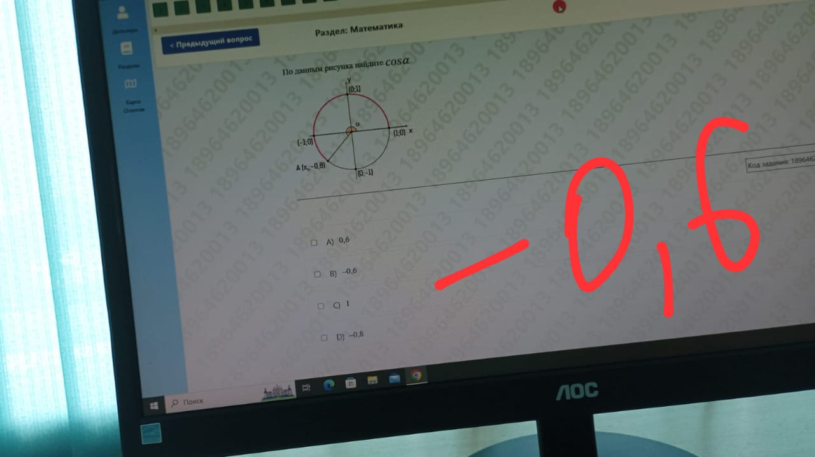

3. Укажите правильный порядок действий, пр нахождении корней уравнения $С_{х}^{2}=10$:

1)Сократите дробь

2)расписать левую часть по формуле сочетаний;

3)записать ответ с учетом ОДЗ исходного уравнения:

4) расписать факториалы;

5)решить квадратное уравнение;

А) 1; 5; 2; 4; 3; В)2;4; 1; 5; 3; С) 4; 1; 5; 2; 3; Д) 5; 2; 4; 1; 3.

4.Установите соответствие между задачей и формулой:

|  |  |
| --- | --- |
| Задача | Формула |
| А) Рассчитать количество перестановок | 1) $P_{n}=n!$ |
| В) Рассчитать количество сочетаний без повторений | 2) $A_{n}^{m}=\frac{n!}{\left(n-m\right)!}$ |
| С) Рассчитать количество размещений без повторений | 3) $C_{n}^{m}=\frac{n!}{\left(n-m\right)!m!}$ |

А) А-3, В-1, С-2; В) А-2, В-3, С-1; С) А-1, В-3, С-2; Д) А-1, В-2, С-3.

5.Найдите значение суммы: $\frac{1}{3}-\frac{1}{4}+\frac{3}{16}-\frac{9}{64}+…$

А) $1\frac{1}{3}$; В) $5\frac{1}{4}$; С) $\frac{4}{21}$; Д) $\frac{7}{3}$;

6.Вычислите sinα: 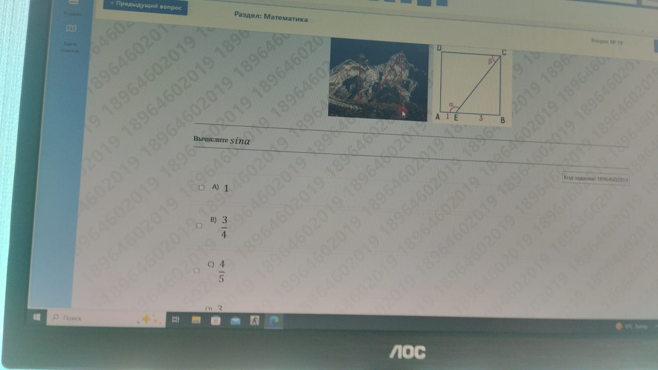

А) 1, В) 3, С) $\frac{4}{5}$; Д) $\frac{3}{5}$;

7.По данным рисунка вычислите sinα+cosα: 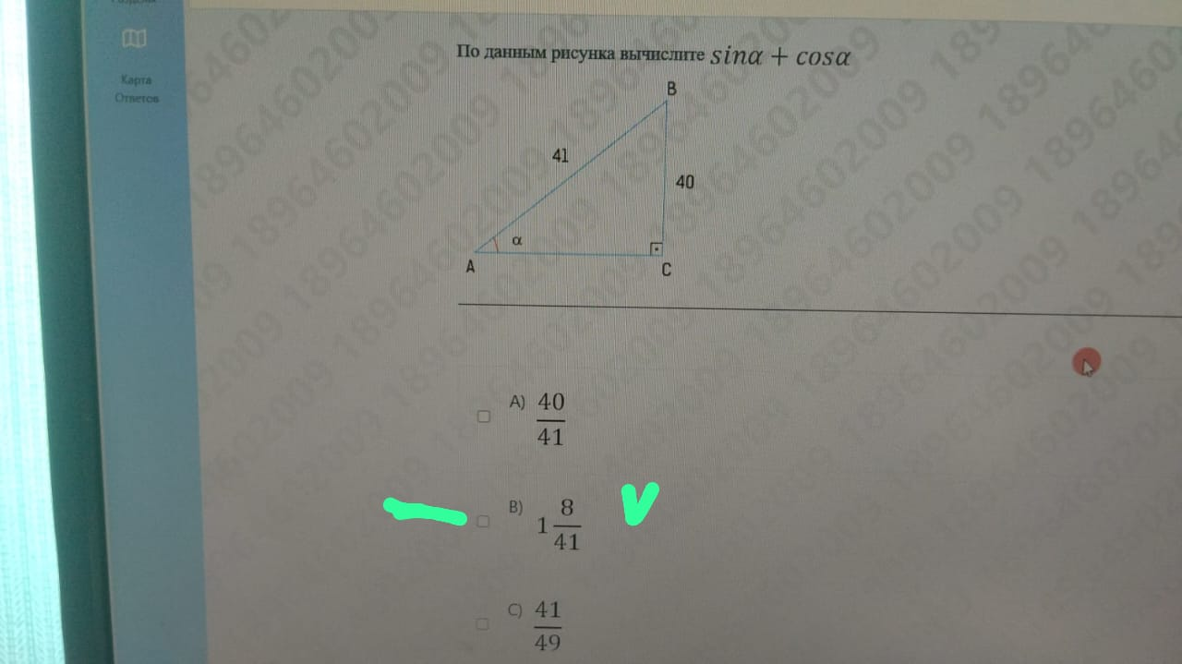

А) ; В) 1; С); Д) .

8. По графику функции, изображенному на рисунке, установите ее область значения У(у) и период Т

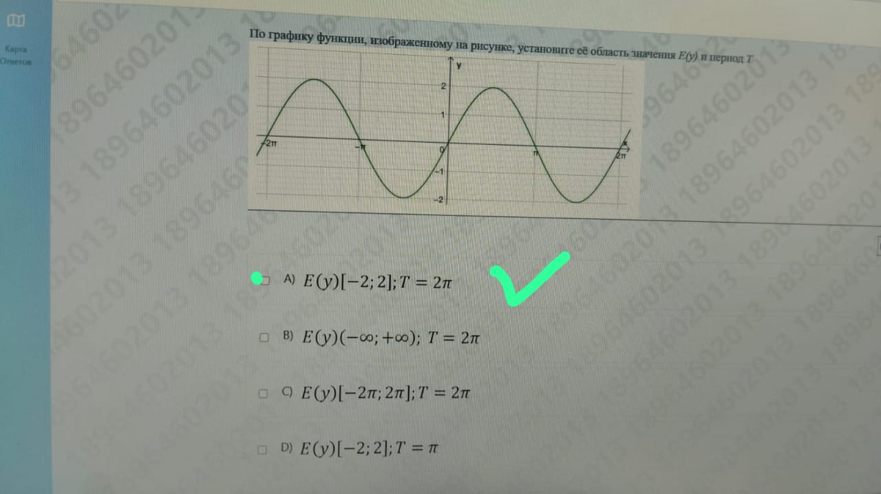

А) Е(у) [-2; 2]; T=2π; B) E(y)=(-∞; +∞); T=2π; C) Е(у) [-2π; 2π]; T=2π; D) Е(у) [-2; 2]; T=π.

9. Улицы Сыганак, Мухамеджанова, Ұлы дала расположены параллельно друг другу. Их пересекают улицы Туран и Мәнгелик ел. Найдите х. 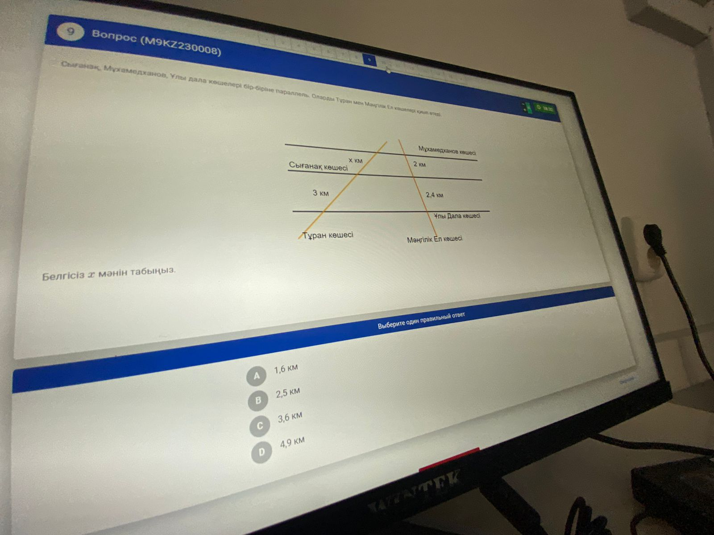 А) 1,6 В) 2,5 С) 3,6, Д) 4,9.

10. На дне океана есть сундук с сокровищами. Известно, что сундук каждый год теряет 10% своего нынешнего веса из-за коррозии металла. Изначально сундук весил 200 кг. Какая из заданных функций описывает сколько сундук будет весить через t лет.

А)F(t)=200*(1+0,1)t;

B) F(t)=200-0,1t;

C)F(t)=200(1-0,1)t;

D)F(t)=.

11. Во время выполнения домашнего задания Марат нашел переводы цифр и занес данные в таблицу.

|  |  |
| --- | --- |
| Фигура | Площадь, см2 |
| Круг | 3π |
| Ромб | $\frac{119}{13}$. |
| Четырехугольник | 9 |
| Треугольник | $\sqrt{78}$. |

Какая фигура имеет большую площадь?

12. Самат хочет посадить треугольную клумбу во дворе дома. Какими могут быть стены цветника в форме треугольника?

А)4. 5. 10 В) 6, 6, 12 С) 6, 8, 10 Д) 8, 12, 20.

13. Площадь прямоугольного футбольного поля во дворе дома 375 м2. Длина поля 25м. Посчитайте, сколько метров материала понадобится для ограждения этого футбольного поля.

А) 40м, В) 80м, С) 100м, Д) 375м.

14.На элеваторе было 300т. Ежедневно на элеватор привозят 50 т зерна. Покажите функцию зависимости количества зерна на элеваторе от количества дней.

15. В группе есть 20 учеников? Их средний рост 168 см. При записи рост одного ученика записали неправильно? Вместо 176 см написали 156 см. Вычислите правильный средний рост этих учащихся. А)

16.Ален и Ерлан работают в упаковочном отделе. На упаковку одной партии бипиринового товара они тратят 35 часов. Если Алем выполнит эту работу один, он завершит ее на 24 часа быстрее, чем Ерлан. Сколько часов понадобится каждому из них для выполнения этой работы?

А) 40ч, 64ч; В) 50ч, 74ч; С) 60ч, 84ч; Д) 70ч, 46ч.

17.После уроков Адина идет в бассейн, а после бассейна идет домой. Используя координаты школы, бассейна и дома на картинке, найдите путь который прошла Адина.

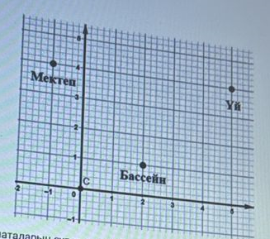

А) В) С) Д)

18. На рисунке изображен тренажерный зал треугольной формы. АД – биссектриса. Если АС=СВ, то вычислите длины отрезков СД и ДВ.

А)СД=2 $\frac{2}{7}$ см, ДВ= см

19. Ракета была запущена под углом к горизонту с высоты трех метров. Изменение высоты ракеты от времени движения описывается формулой h(t)=3+20t-5t2. За сколько секунд ракета достигнет высоты 18 метров?

А) 1c В) 2c С) 4c Д) 5c

20. Количество запросов, сделанных 7 студентами на конкретный веб-сайт указано ниже. Однако данные о количестве поступивших запросов от всех студентов отсутствуют. Среднее количество запросов для всех студентов – 38, а медианное значение запросов – 39. Если количество запросов студента №3 больше чем студента №7, определите количество запросов на этих двух студентов.

|  |  |
| --- | --- |
| Студент | Количество запросов |
| №1 | 35 |
| №2 | 40 |
| №3 | ? |
| №4 | 50 |
| №5 | 30 |
| №6 | 42 |
| №7 | ? |

А) №3 – 36 №7-70 В) №3-40, №7 -38 С) №3 – 38 №7-21 Д) №3 – 36 №7-20

21.Учащиеся исследуют как изменяется объем куба. Изначально сторона куба равна 10 м. Учащиеся уменьшают длину каждого ребра куба на 20%. Они проделали это несколько раз. Сколько раз нужно укоротить ребро куба, чтобы объем куба уменьшился на 200м3?

А) 2 В) 3 С) 4 Д) 7.

22.На склад привезли 25 мешков ячменя и 13 мешков гречки. В одном мешке ячменя по (2ba2+4b) кг и гречки (a2b+2a) кг. Сколько крупы привезли на склад?

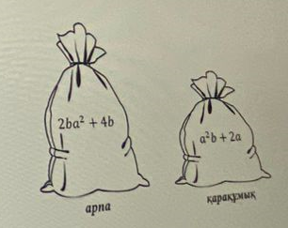

А) (63a2b+100b+26a) кг В) (150a2b+126ab) кг С) (40a2b+29b+15a)кг Д)

